ОПД 2г/о 2 урок
Тема «ПФР. Пенсия. Виды.»

Пенсионный фонд Российской Федерации (ПФР) образован в 1990 году как самостоятельный внебюджетный фонд для государственного управления финансами пенсионного обеспечения в РФ.
Руководство Фондом осуществляется Правлением ПФР во главе с Председателем.
Функции ПРФ:
1. назначение и выплата трудовых пенсий, пенсий по государственному пенсионному обеспечению, пенсий военнослужащих и их семей, социальных пенсий, пенсий госслужащих;
2. назначение и реализация социальных выплат отдельным категориям граждан;
3. индивидуальный (персонифицированный) учёт пенсионных прав застрахованных лиц в системе обязательного пенсионного страхования;
4. выдача государственных сертификатов на материнский (семейный) капитал;
5. администрирование страховых взносов на обязательное пенсионное и медицинское страхование;
6. управление средствами пенсионной системы, в т.ч. накопительной частью трудовой пенсии;
7. реализация Программы государственного софинансирования пенсии.
Фактически деятельность органов ПФР сопровождает трудовой и жизненный путь каждого человека от рождения до глубокой старости.
На уровне регионов структура ПФР представлена Отделениями, на уровне муниципальных образований – территориальными органами.

История пенсий в России
XVII век Первые денежные выплаты для отставных воинов – «лечебные», как их называли в те времена – начали осуществляться при царе Алексее Романове в 1663 году. Их размер зависел от тяжести полученных увечий.
XVIII век Во время правления Петра I впервые законодательно введено регулярное Пенсионное обеспечение. Распространялось оно прежде всего на высшее воинское сословие. Законом, утвердившим основания и порядок выплаты пенсии, стал «Устав Морского Русского Военного Флота» от 13 января 1720 года. Этот документ принято считать первым пенсионным законом.
XVIII век Правление Екатерины II ознаменовано проведением первой национальной пенсионной реформы, после чего появились такие понятия, как выслуга лет, т. е. стаж, который должен был составлять не менее 20 лет. Существенное увеличение пенсионного довольствия – во времена правления императора Павла I. Он установил правило, по которому военным пенсионерам при поступлении на гражданскую службу полагались государственные надбавки в таком размере, чтобы содержание было не меньше пенсии. Необходимым условием назначения пенсии являлась «беспорочная» служба.
XIX век В 1820-х годах в результате масштабной реформы пенсионного законодательства был принят «Устав о пенсиях и единовременных пособиях государственным служащим (военным и гражданским)». Именно тогда в составе Министерства финансов был создан централизованный пенсионный фонд, главной функцией которого стала выплата пенсий и пособий.
Вторая половине XIX века -пенсионные выплаты распространяются не только на военных и государственных служащих, но и на работников частных предприятий.
1930 год - система пенсионного обеспечения заменена на систему социального страхования.
1932год - пенсия по старости: 55лет–женщины, 60лет-мужчины.
1956 год - закон «О государственных пенсиях», гарантировал гос. пенсии, единые основания назначения пенсий, единый возраст и требования к стажу, единый порядок расчета.
Обновленная трехуровневая пенсионная система, действующая с 2002 года

Особенности пенсионной системы Российской Федерации
Пенсионная система РФ состоит из 3 уровней:
1. государственное пенсионное обеспечение (выплата пенсий в определённых законодательством фиксированных размерах);
2. негосударственное пенсионное обеспечение (или добровольное пенсионное обеспечение, о котором ещё будет сказано в дальнейшем);
3. обязательное пенсионное страхование.

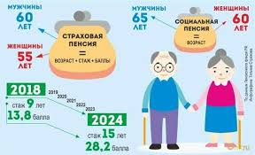
Ключевой фактор формирования пенсии – страховые взносы, перечисляемые работодателем в течение его трудовой жизни.
В конце 2018 года подписан закон о пенсионной реформе
Мужчины будут выходить на пенсию в 65, женщины — в 60 лет.
Повышение пенсионного возраста происходит поэтапно с 1 января 2019 года.
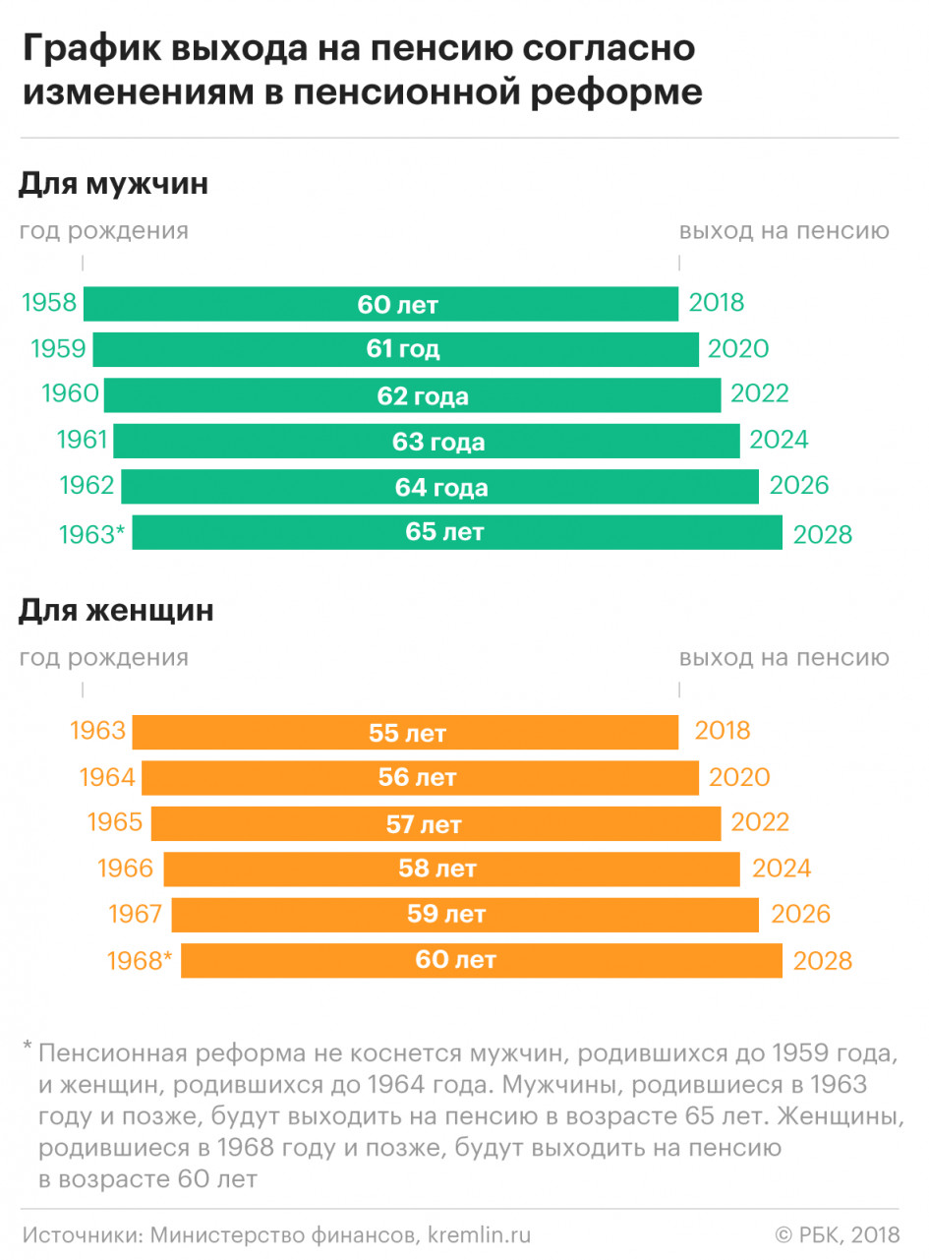

Сегодня есть удобные и современные инструменты для контроля над формированием своей будущей пенсии.

Для входа в Личный кабинет необходимо использовать пароль и логин, полученные при регистрации на портале государственных услуг
Пройдите регистрацию на www.gosuslugi.ru

Пенсия–это гарантированная ежемесячная выплата для материального обеспечения граждан в старости в случае их полной или частичной нетрудоспособности, потери кормильца или в связи с достижением установленного стажа работы в определенных сферах трудовой деятельности.
ТРИ УРОВНЯ ПЕНСИОННОЙ СИСТЕМЫ
1 обязательное пенсионное страхование
2 государственное пенсионное обеспечение
3 негосударственное (добровольное) пенсионное обеспечение, включая корпоративное
Обязательное пенсионное страхование (ОПС) –это система мер, созданная государством, чтобы обеспечить работающим гражданам частичную компенсацию утраченного заработка после выхода на пенсию

СТРАХОВАТЕЛЬ предоставляет сведения о застрахованных лицах в ПФР, перечисляет страховые взносы как в рамках обязательного пенсионного страхования, так и дополнительные.
ЗАСТРАХОВАННЫЕ ЛИЦА - За них платят страховые взносы, из которых выплачивается пенсия. Застрахованные лица и страхователи – это ключевые участники пенсионной системы.
СТРАХОВЩИК - Пенсионный фонд РФ ведет учет пенсионных прав граждан, назначение и выплату пенсий.
Главным страховщиком, в системе обязательного пенсионного страхования является Пенсионный фонд России.
Наряду с ПФР страховщиком может выступать НПФ, но только по формированию накопительной пенсии
Страхователи ежемесячно уплачивают в Пенсионный фонд России страховые взносы на будущее пенсионное обеспечение своих работников.
22% составляет общий тариф страхового взноса от годового фонда оплаты труда каждого работника в пределах 1292000 рублей в 2020году
Эта сумма каждый год увеличивается в соответствии с законом. С величины, превышающей этот размер годового заработка, работодатель уплачивает в ПФР взносы по тарифу10%
СТРАХОВОЙ НОМЕР ИНДИВИДУАЛЬНОГО
ЛИЦЕВОГО СЧЁТА
В России на каждого человека Пенсионным фондом открывается индивидуальный лицевой счет, которому присваивается уникальный постоянный номер - СНИЛС
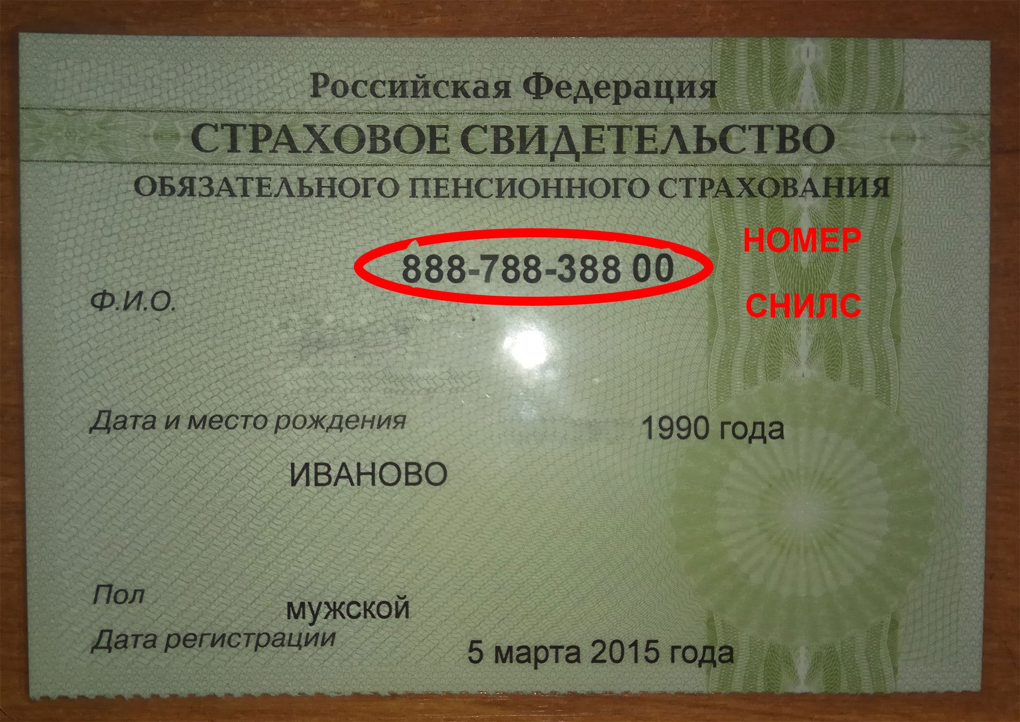

СНИЛС–страховой номер индивидуального лицевого счета гражданина в системе обязательного пенсионного страхования.
ВНИМАНИЕ! СНИЛС сменил формат Новый документ, содержащий СНИЛС – электронное или бумажное УВЕДОМЛЕНИЕ
ДЛЯ ЧЕГО НУЖЕН СНИЛС?
ДЛЯ ФОРМИРОВАНИЯ ПЕНСИИ
ДЛЯ ПОЛУЧЕНИЯ ГОСУДАРСТВЕННЫХ ЛЬГОТ
ДЛЯ ПОЛУЧЕНИЯ ГОС. УСЛУГ В ЭЛЕКТРОННОМ ВИДЕ
ДЛЯ CОКРАЩЕНИЯ КОЛИЧЕСТВА ДОКУМЕНТОВ ПРИ ПОЛУЧЕНИИ
ГОС. УСЛУГ

ЭЛЕКТРОННАЯ ТРУДОВАЯ КНИЖКА
С 1января 2020 года в России вводится электронная трудовая книжка –новый формат документа. Цифровая трудовая книжка обеспечит постоянный и удобный доступ работников к информации о своей трудовой деятельности, а работодателям откроет новые возможности кадрового учета. Переход на электронные трудовые книжки добровольный и позволяет сохранить бумажную книжку столько, сколько это необходимо.
Для всех работающих граждан переход к новому формату сведений о трудовой деятельности добровольный и будет осуществляться только с согласия человека.
Единственным исключением станут те, кто впервые устроится на работу с2021 года. У таких людей все сведения о периодах работы изначально будут вестись только в электронном виде без оформления бумажной трудовой книжки.
Остальным гражданам до 31 декабря 2020 года включительно необходимо подать письменное заявление работодателю в произвольной форме о ведении трудовой книжки в электронном виде или о сохранении бумажной трудовой книжки.
ВИДЫ ПЕНСИЙ
Рассмотрим основные виды пенсионного обеспечения в России
1. СТРАХОВАЯ ПЕНСИЯ по обязательному пенсионному страхованию
Основной вид пенсии в России, её получают 39,8 млн. человек
2. ПЕНСИЯ ПО ГОСУДАРСТВЕННОМУ ПЕНСИОННОМУ ОБЕСПЕЧЕНИЮ Выплачивается из средств государственного бюджета (основной вид – социальная пенсия)
3. ДОБРОВОЛЬНАЯ ПЕНСИЯ 6,16 млн. человек принимают участие в программах негосударственного пенсионного обеспечения
4. НАКОПИТЕЛЬНАЯ ПЕНСИЯ по обязательному пенсионному
Страхованию 3,6 млн. человек в России получают социальную пенсию

СТРАХОВАЯ ПЕНСИЯ
СТРАХОВАЯ ПЕНСИЯ — ежемесячная денежная выплата в целях компенсации лицам заработной платы и иных выплат, утраченных с наступлением нетрудоспособности по старости, или по инвалидности, или по случаю потери кормильца.
Получать страховую пенсию по старости человек сможет, если соблюдены три условия:
пенсионный возраст- 60 лет для женщин, 65 лет для мужчин (с 2023 года, в 2020 –55 лет 6 месяцев и 60 лет 6 месяцев соответственно)
страховой стаж-не менее 15лет (с 2024 года, в 2020 –11 лет)
Пенсионные коэффициенты-не менее 30 (с 2025 года, в 2020–18,6)
Существуют три вида страховой пенсии

СОЛИДАРНАЯ ПЕНСИОННАЯ СИСТЕМА
Система, при которой взносы работающего поколения идут на выплату текущих пенсий, называется солидарной.
Когда ты выйдешь на пенсию, она будет выплачиваться тебе за счет взносов детей и внуков. Чтобы пенсионные права будущих пенсионеров не обесценивались, государство ежегодно увеличивает стоимость пенсионного коэффициента. Таким образом, происходит ежегодная индексация размера страховой пенсии. 6% - это солидарный тариф, средства от уплаты которого идут на фиксированную выплату пенсионерам.
Оставшиеся 16% из общего тарифа взносов работодателя, - они и будут формировать фонд Вашей будущей пенсии.
Индивидуальный тариф на формирование страховой пенсии
Средства, поступившие по этому тарифу, отражаются на индивидуальном лицевом счете гражданина в ПФР.
Если фонд оплаты труда работника составляет 32 000 рублей в месяц, работодатель направит на его страховую пенсию 32 000 рублей ×16% = 5 120 рублей. Эти средства автоматически пересчитываются в пенсионные коэффициенты. Собственно деньги при этом направляются на выплату пенсий нынешним пенсионерам — нашим бабушкам и дедушкам.
Солидарный тариф на формирование фиксированной выплаты. Предназначен для формирования в масштабах всей страны денежных средств, необходимых для фиксированной выплаты пенсионерам
Система, при которой взносы работающего поколения идут на выплату текущих пенсий, называется солидарной.

ПЕНСИОННАЯ ФОРМУЛА
Твоя страховая пенсия будет формироваться по пенсионной формуле:

А *В*С= Пенсионные коэффициенты * Стоимость пенсионного Коэффициента * Фиксированная выплата
Пенсионный коэффициент– это параметр, которым оценивается каждый календарный год трудовой деятельности человека с учетом ежегодных отчислений страховых взносов в Пенсионный фонд России.
ТВОЯ ПЕНСИЯ ФОРМИРУЕТСЯ СТОГО С МОМЕНТА, КОГДА ТЫ НАЧИНАЕШЬ РАБОТАТЬ.
Перечисляемые за тебя работодателем взносы в ПФР будут пересчитываться в коэффициенты
Стоимость пенсионного коэффициента устанавливается государством и ежегодно увеличивается. При выходе на пенсию все заработанные пенсионные коэффициенты будут пересчитаны на деньги путем их умножения на стоимость одного коэффициента
Фиксированная выплата - установленная законом сумма, которая гарантированно
Выплачивается к страховой пенсии. Каждый год фиксированная выплата, также как и стоимость пенсионного коэффициента индексируется.
С 1 января 2020 года стоимость пенсионного коэффициента увеличена и составляет 93,00 рубля
С 1 января 2020 года фиксированная выплата увеличена и составляет
5 686,25 рубля

СТРАХОВОЙ СТАЖ , ПЕНСИОННЫЕ КОЭФФИЦИЕНТЫ
Кстати! Пенсионные коэффициенты начисляются не только когда гражданин работает. Существуют периоды, так называемой социально значимой деятельности. Гражданин в это время не имеет возможности работать, но ему начисляются пенсионные коэффициенты и его страховая пенсия формируется, а сами периоды засчитываются в стаж.
Примеры таких периодов и количество пенсионных коэффициентов, которые начисляются за них:
•1 год военной службы по призыву–1,8
•1 год ухода за инвалидом I группы, ребенком -инвалидом и за лицом, достигшим 80 лет–1,8
•1 год ухода одного из родителей за первым ребенком до достижения 1,5лет – 1,8
•1 год уход за вторым ребенком до достижения 1,5 лет – 3,6
•1 год уход за третьим ребенком до достижения 1,5 лет – 5,4
У каждого будущего пенсионера есть возможность дополнительно увеличить размер страховой пенсии по старости за счет премиальных коэффициентов. Если обратиться за назначением страховой пенсии после возникновения права на нее, количество накопленных пенсионных коэффициентов будет увеличено на специальный коэффициент.
ПЕНСИЯ ПО ГОСУДАРСТВЕННОМУ ПЕНСИОННОМУ ОСБЕСПЕЧЕНИЮ

Выплачивается за счет средств федерального бюджета

Внимание!
Если ты в будущем станешь военным, полицейским или сотрудником другого силового ведомства, при соблюдении определенных требований к выслуге лет и иных условий тебе будет назначена пенсия за счет бюджета соответствующего ведомства. Не за счет Пенсионного фонда России и не из средств системы обязательного пенсионного страхования.
Это может произойти, если человек является инвалидом с детства и не может работать или в силу жизненных обстоятельств не приобрел необходимый страховой стаж и пенсионные коэффициенты для получения страховой пенсии. Такие граждане будут иметь право на социальную пенсию. Она назначается на 5 лет позже страховой пенсии по старости, а инвалидам —с даты установления инвалидности. Никаких требований к стажу или пенсионным коэффициентам для получения социальной пенсии нет.
Не все могут получить право на страховую пенсию.

Чтобы получать такую пенсию, будущему пенсионеру необходимо:
ЗАКЛЮЧИТЬ ДОГОВОР С НЕГОСУДАРСТВЕННЫМ ПЕНСИОННЫМ ФОНДОМ , В ТЕЧЕНИЕ ОПРЕДЕЛЕННОГО ВРЕМЕНИ ДЕЛАТЬ ЛИЧНЫЕ ВЗНОСЫ
Если работодатель делает отчисления на добровольную пенсию своих работников, такая пенсия называется корпоративной

Пенсионные накопления больше похожи на средства банковского вклада. Но пока гражданин не станет пенсионером, он не сможет воспользоваться пенсионными накоплениями

Инвестирование пенсионных накоплений
Пенсионные накопления по выбору человека передаются в управляющую компанию или негосударственный пенсионный фонд, которые инвестируют их на рынке ценных бумаг с целью получения инвестиционного дохода.
Граждане вправе формировать свои пенсионные накопления:
1. В Пенсионном фонде РФ – 21управляющих компании, в т.ч.
20–частных и 1 государственная управляющая компания --«Внешэкономбанк»
2. В одном из негосударственных пенсионных фондов, работающих в системе обязательного пенсионного страхования – их на сегодня 35

Законодательством предусмотрено 3 условия, при выполнении которых гражданин получит право на назначение страховой пенсии:
- достижение пенсионного возраста
- страховой стаж (годы официальной трудовой деятельности, а также периоды социально значимой деятельности) не менее 15 лет,
- наличие не менее 30 баллов.
В том случае, если гражданин при достижении пенсионного возраста не приобретёт и этого минимума, ему будет назначена социальная пенсия назначается на 5 лет позже.
Принципы формирования Ваших пенсионных прав:
- Регистрация в системе обязательного пенсионного страхования.
- Наличие официального заработка для формирования Ваших пенсионных прав.
- Получение официальной, «белой» заработной платы.
- Наличие продолжительного стажа.
- Участие в добровольный пенсионных программах. В будущем сможете рассчитывать на дополнительную пенсию.
- Контроля за тем, как формируется Ваша будущая пенсия.
на портале Государственных услуг www.gosuslugi.ru.

Тест:
1. К условиям для назначения страховой пенсии по старости относятся:
1) возраст и трудовой стаж;
2) возраст и страховой стаж;
3) возраст и непрерывный трудовой стаж;
4) возраст и выслуга лет;
5) возраст, страховой стаж и индивидуальный пенсионный коэффициент.
2. Укажите категорию граждан, имеющих право на страховую пенсию в Российской Федерации:
1) только граждане РФ;
2) иностранцы, постоянно проживающие и обязательно работающие на территории РФ;
3) лица без гражданства, постоянно проживающие и обязательно работающие на территории РФ;
4) граждане РФ, иностранцы и лица без гражданства, постоянно проживающие на территории РФ;
3. Какое из нижеуказанных утверждений верно?
1. Пенсионное обеспечение кадровых военнослужащих регулируется Федеральным законом «О страховых пенсиях»
2. Все страховые пенсии состоят из трех частей - базовой, страховой и накопительной
3. Федеральный закон «О страховых пенсиях» предусматривает три вида страховых пенсий: по старости, по инвалидности и по случаю потери кормильца
4. Действующее пенсионное законодательство не предусматривает возможности получения одновременно двух пенсий:
4. Пенсии по случаю потери кормильца – это:
1) Это гарантированная государством минимальная социальная помощь, предоставляемая указанным в законе лицам, независимо от их трудового стажа, уплаты страховых взносов, выплачиваемая при достижении установленного возраста
2) Ежемесячные выплаты из Пенсионного фонда РФ, а также из Федерального бюджета для нетрудоспособных, назначаемые в размерах, соизмеримых с заработком умершего (безвестно отсутствующего) кормильца, находившимся на иждивении умершего
3) Ежемесячные денежные выплаты, назначаемые гражданам, которые имеют стойкое нарушение функций организма, как при наличии у них необходимого трудового (страхового) стажа, так и без него
5. На основании какого документа устанавливается стаж, приобретенный после регистрации в качестве застрахованного лица:
а) трудовой книжки;
б) выписки из индивидуального лицевого счета;
в) справки работодателя.
6. Пенсия за выслугу лет может быть назначена военнослужащим, проходящим военную службу:
а) по призыву;
б) по контракту;
в) и по призыву и по контракту;
г) военнослужащим пенсия за выслугу лет не может быть назначена.
7. Влияет ли степень инвалидности на размер трудовой пенсии по инвалидности:
А) Да, влияет на размер базовой и страховой части
Б) Да, влияет на размер страховой части
В) Да, влияет на размер базовой части
Г) Нет, не влияет
8. Обязательное медицинское страхование – это:
А) Составная часть государственного социального страхования и обеспечивает всем гражданам РФ равные возможности в получении медицинской и лекарственной помощи, предоставляемой за счет средств обязательного медицинского страхования
Б) Нет правильного ответа
В) Часть государственного социального страхования, обеспечивающая всем гражданам РФ возможность получения медицинской и лекарственной помощи, предоставляемой за счет средств обязательного медицинского страхования
Г) Составная часть медицинского страхования для получения гражданами РФ медицинской и лекарственной помощи, предоставляемой за счет средств обязательного медицинского страхования
9. Кто является субъектом правоотношений в сфере социального обеспечения?
а) гражданин;
б) орган местного самоуправления;
в) благотворительные фонды;
г) страховые агенты.
10. В чем заключается государственная социальная поддержка малоимущих семей и граждан?
а) в организации различных мероприятий для объединения таких категорий граждан по всей стране и за рубежом;
б) в организации отдыха за границей;
в) в денежной форме;
г) в осуществлении предпринимательской деятельности. 
Задание:
Изучить конспект темы «ПФР. Пенсия. Виды»
Посмотреть презентацию «Формирование пенсионных прав»
Выполнить тест
Прислать фотоотчёт в ватсап на номер 89525635480 или на мою электронную почту viera.liemieshieva@mail.ru

